R E S O L U C I O N Nº 0545
NEUQUEN, 20 DIC 2006

V I S T O:

El Decreto Nº 147/06, mediante el cuál se aprueba la Descentralización Presupuestaria de la Registración Preventiva del Gasto del Órgano Ejecutivo Municipal; y

CONSIDERANDO:

Que con el objeto de continuar con las acciones de transformación del Estado Municipal, se consideró conveniente comenzar con el proceso de descentralización presupuestaria de la registración preventiva del gasto;

Que la aplicación de esta metodología de administración presupuestaria tiene como objetivo generar importantes beneficios, materializándose los mismos en los siguientes resultados: a) mayor dinamismo y eficiencia en el circuito administrativo de la gestión de compras de bienes y servicios, reduciéndose notablemente sus tiempos; b) generación de información oportuna y confiable sobre la situación presupuestaria de cada Servicio Administrativo, a disposición de cada Secretario de área, útil para la toma de decisiones; c) administración directa de cada Servicio Administrativo sobre los créditos autorizados para su área, obteniéndose una mayor transparencia en la registración preventiva de gasto;

Que el Decreto 147/06 faculta a la Secretaría de Economía y Hacienda a reglamentar el proceso de descentralización de la registración preventiva del gasto, herramienta fundamental para el ordenamiento administrativo, debiéndose establecer en el mismo los alcances, obligaciones, responsabilidades y sanciones;

por la norma legal mencionada, esta Secretaría se encuentra facultada a reglamentar el proceso de descentralización de la registración preventiva, estableciendo el procedimiento más adecuado, y fijando las obligaciones y responsabilidades;

Que es necesario el dictado de la norma legal respectiva;

Por ello:

EL SECRETARIO DE ECONOMIA, Y HACIENDA
R E S U E L V E:

Artículo 1º) APROBAR el Reglamento de la registración preventiva del gasto, que por Decreto Nº 147/06, se encuentra descentralizado en cada Servicio Administrativo; y que como Anexo I forma parte de la presente.

Artículo 2º) APROBAR los Instructivos de Registración de las transacciones preventivas y uso de consultas de QMF del Sistema Integrado Contable, a los efectos de ser utilizados en la capacitación de los Coordinadores Presupuestarios designados por cada Servicio Administrativo, y que como Anexos II y III forman parte de la presente.

Artículo 3º) FÍJASE como plazo final del proceso de implementación y cumplimiento obligatorio de la Descentralización Presupuestaria, el día 15 de mayo del corriente año

Artículo 4º) REGÍSTRESE, cúmplase de conformidad, dese al D.M. y B.M. y oportunamente ARCHÍVESE.

FDO. ARTAZA

PUBLICACIÓN BOLETIN OFICIAL MUNICIPAL Nº 1599
FECHA: 22 / 12 / 06

ANEXO I

REGLAMENTO DE LA REGISTRACION PREVENTIVA DEL GASTO.

PARTE I: FIJACIÓN DE LA AUTORIZACION DE LA REGISTRACION PREVENTIVA.

- De acuerdo a lo dispuesto por Decreto Nº 147/06, la registración preventiva del gasto, correspondiente a las solicitudes de compra y/o adquisiciones de servicios, se realizará en cada Servicio Administrativo, por él o los coordinadores presupuestarios designados al efecto por cada Secretario/Subsecretario.

- Queda a disposición de cada Secretaría la facultad de centralizar o no, en la misma, las solicitudes de compra elevadas por las Subsecretarías dependientes.

PARTE II: FIJACIÓN DEL CIRCUITO ADMINISTRATIVO DE LOS PEDIDOS DE COMPRA

- Los pedidos de compra continuarán siendo confeccionados por cada sector peticionante, en el sistema informático de compras, con los requisitos fijados en la Sección II, Artículo 4º), del Anexo I, Decreto Nº 1231 del 3/10/2000 reglamentario de la Ordenanza Nº 7838 de Régimen de Contrataciones.

- Las solicitudes de compra, debidamente firmadas por el Director o Director Municipal, serán elevadas al Subsecretario / Secretario del área, quien decidirá sobre la adquisición de los bienes y/o servicios solicitados. Autorizada la misma, dispondrá la registración preventiva del gasto, a través del Coordinador Presupuestario designado.

- Finalizada la registración preventiva, el Coordinador Presupuestario confeccionará la planilla de “Control de Registraciones” del Sistema Sinco y la elevará, juntamente con la solicitud de compras, a la Dirección Municipal de Administración, Compras y Contrataciones para su gestión.
Quedan excluídos del presente circuito administrativo las solicitudes de compra de pasajes aéreos, viáticos, publicidad, combustible, uniformes, telefonía celular y cualquier contratación que se tramite por artículo de excepción, contemplado en la Ordenanza 7838 y el Decreto N º 1231 Reglamentario de dicha norma legal.

PARTE III: REGISTRACIÓN PREVENTIVA

- La registración preventiva de las solicitudes de compra se realizarán por el Coordinador Presupuestario, quién tendrá asignado un código de usuario en el Sistema Informático SINCO.

- El código de usuario asignado es individual y propio de cada Coordinador. El uso del mismo por parte de otro Agente es de su exclusiva responsabilidad.

- Se deberán realizar los siguientes controles, previos a la registración preventiva:

Controlar:
- que la imputación presupuestaria indicada en la solicitud de compra coincida con la Actividad del Sector peticionante;
- que el firmante de la solicitud sea el responsable del área;
- que los bienes y/o servicios solicitados se identifiquen correctamente con el nomenclador de gastos vigente;
- que se disponga de crédito en la partida que se imputa el gasto;
- que el nivel de ejecución de la Actividad en la cuál quiere imputarse el gasto sea el permitido, con el nivel de ejecución autorizado, en función de la disponibilidad financiera.

- En caso que la Actividad en la que deba imputarse el gasto: no disponga de crédito suficiente, o disponiendo del mismo se encuentre sobre-ejecutada, se deberá:

En el primer caso:

- Desistir de la compra.
- En caso de no ser posible desistir de la compra, enviar previamente una reestructuración presupuestaria a la Subsecretaría de Hacienda, Dirección Municipal de Finanzas y Presupuesto, Dirección de Presupuesto.

En el segundo caso:

- Postergar la compra para un mes de ejecución presupuestaria superior.
- En caso de no ser posible postergar la compra, gestionar autorización de sobreejecución financiera, en la Subsecretaría de Hacienda, Dirección Municipal de Finanzas y Presupuesto.

- Si la Actividad cuenta con el crédito suficiente, y su nivel de ejecución está dentro de los límites autorizados, el Coordinador Presupuestario registrará preventivamente el gasto en el Sistema Informático SINCO, realizando:

- Ingreso de la letra del Servicio Administrativo, identificando número de pedido.
- Descripción en “referencias”, de manera concisa, de los bienes solicitados.
- Ingreso de los 9 dígitos de la imputación presupuestaria de la Actividad identificada en la solicitud de compra.
- Ingreso del importe del pedido, en el mes en el que se imputará el gasto.
- Cuando el sistema informa el número de transacción preventiva generada, deberá confeccionarse la planilla de “Control de Registraciones” del Sistema SINCO, la que se acompañará a la solicitud de compra; ambas continuarán con el circuito administrativo que se indica en la Parte II, inciso c) del presente.
- Cabe aclarar que es posible registrar preventivamente el gasto de una solicitud de compra con varias imputaciones presupuestarias. En este caso, el Coordinador deberá seguir los pasos indicados en el instructivo elaborado al efecto por la Dirección de Presupuesto. (Anexo II)

- Los preventivos correspondientes a los gastos fijos de funcionamiento, (teléfono, gas, etc,) deberán registrarse por los montos previstos en el Presupuesto elaborado para el Ejercicio.

PARTE IV: ANULACION DE PREVENTIVOS.

Se admitirá la anulación de registraciones preventivas solo en los siguientes casos:

- Por error en el ingreso de datos;

- Por desistimiento en la adquisición de los bienes y/o servicios por parte del Sector solicitante;

La anulación de la registración preventiva se realizará SIEMPRE ANTES que la solicitud de compras ingrese en la Dirección Municipal de Compras y Contrataciones. Una vez iniciada la gestión de compras, NO ES POSIBLE anular su registración preventiva, desde el sector solicitante. De ser necesaria su anulación deberá comunicarse formalmente a la Dirección Municipal de Administración, Compras y Contrataciones.

PARTE V: PROHIBICIONES.

Queda prohibido para el Coordinador presupuestario:

- Anular una registración preventiva para la que se haya iniciado la gestión de compras;

- Realizar la registración preventiva imputando, deliberadamente, en una actividad distinta de la indicada en la solicitud de compras emitida por el sector solicitante. Este error no se admite en ningún caso, ya sea porque la actividad solicitante no disponga de crédito suficiente, o porque se encuentre sobreejecutada;

- Realizar la registración preventiva subvaluando el importe del pedido;

- Realizar la registración preventiva en un mes distinto del indicado en la solicitud de compras;

- Ingresar datos erróneos, o sin sentido, al sistema informático.

PARTE VI: SANCIONES.

- La Secretaría de Economía y Hacienda queda facultada para suspender la descentralización de la registración preventiva a los Servicios Administrativos que, de manera reiterada y por cualquier causa, hayan violado lo establecido en la Parte V del presente.

- La Secretaría de Economía y Hacienda dispondrá la sustitución del Coordinador Presupuestario que, intencionalmente y por cualquier razón, haya violado lo dispuesto en la Parte V del presente, sin perjuicio de iniciar el sumario administrativo respectivo.

ANEXO II

Instructivo para carga de Preventivos

ALTA DE PREVENTIVOS

1) Controles Previos

- Se controla que la imputación presupuestaria corresponda con la actividad (primeros 5 dígitos) y que los bienes o servicios solicitados estén correctamente imputados de acuerdo a lo estipulado en el nomenclador (los 5 dígitos restantes).

- Se controla que el pedido venga refrendado por las firmas de quien corresponda (según el monto o tipo de pedido firma el secretario, o subsecretario, o se permiten rangos menores.

- Se verifica la disponibilidad de crédito en la partida a la que se imputa el gasto. Para ello se ejecutan los siguientes comandos:
“Sistema”
“Sistema Contable”
“Operaciones Contables”
“Consultas”
“Estado de Ejecución”.

Se abrirá una ventana con dos solapas. En la solapa “Tipo de imputación” elegimos la opción “Gastos”. Pasamos a la solapa “Nivel de Consolidación” y elegimos “Selección Libre”. Luego hacemos click en “Consulta de Resultados”. Llegaremos a una pantalla como la que se expone a continuación:

Juri
SA
U.R.
CPN1
CPN2
CPN3
PPAL
PPAR
SPAR
Permite Desplazarse y Consultar las Distintas PPAL
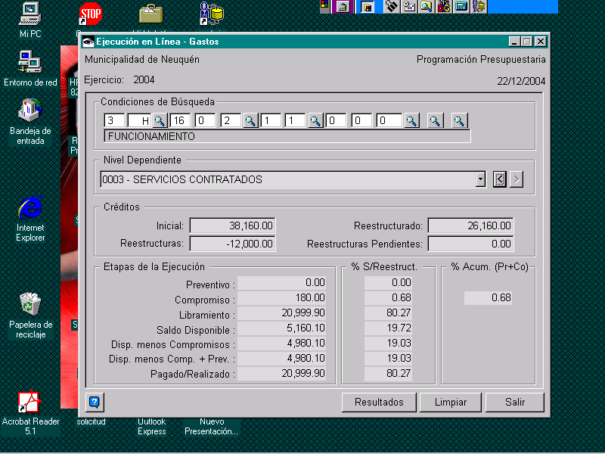
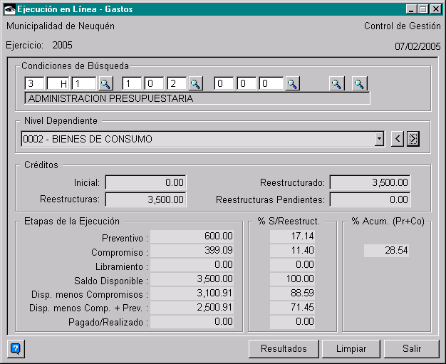
Credito Disponible
Allí se ingresan los primeros 5 dígitos de la imputación y se presiona Enter.
El Primer campo corresponde a JURISDICCION.
El Segundo es el SERVICIO ADMINISTRATIVO.
El Tercero corresponde a la UNIDAD RESPONSABLE; en el cual corresponde siempre ingresar
el número 1(permanece constante para cualquier Juri y SA).
El Cuarto es la CPN1 (PROGRAMA).
El Quinto CPN2 (SUBPROGRAMA).
El Sexto CPN3 (ACTIVIDAD).
Al ingresar estos primeros 6 digitos y presionar “Enter”, debemos buscar la partida principal a la que se debe imputar el gasto.
El Séptimo digito corresponde a PARTIDA PRINCIPAL,

Otros campos a conocer son:
El Octavo PARTIDO PARCIAL y
El Noveno SUBPARTIDA

El crédito disponible es aquel que aparece en el casillero Disponible – (compromisos + preventivos).

- Si hay crédito disponible, se pasa a la siguiente etapa control de porcentaje. Se ejecutan los siguientes comandos para llegar hasta allí, posicionados desde la Pantalla Inicial (Pantalla Verde):

“Sistema”
“Sistema Contable”,
“Operaciones Contables”,
“Consultas”,
“Programación Presupuestaria”

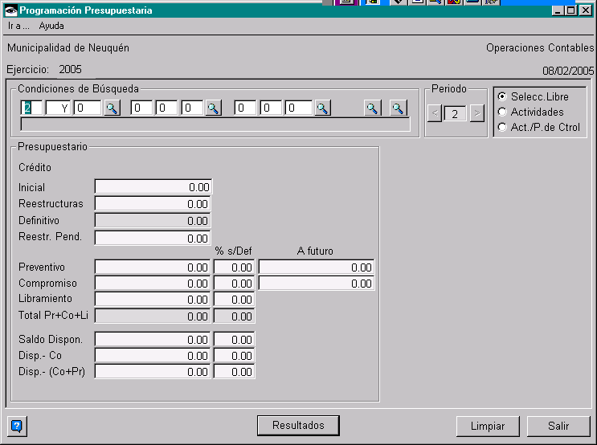
Aparecerá la siguiente pantalla:

Act./P. De Control

Allí debemos presionar la tercera opción sobre el cuadrito superior derecho (“Act./P. De Control). Obtendremos la pantalla que observamos encima de este párrafo. En esta pantalla se utilizan los primeros 5 números de la imputación –recordando que el 3º permanece constante en 1- para determinar si la ejecución de la actividad en un momento dado está de acuerdo con lo permitido, según los porcentajes autorizados (se calcula por mes). Observando sobre el margen inferior derecho tenemos el porcentaje “de Control” (lo que llevamos ejecutado del total presupuestado) y el “Autorizado” (lo que se definió convencionalmente a principios del ejercicio).

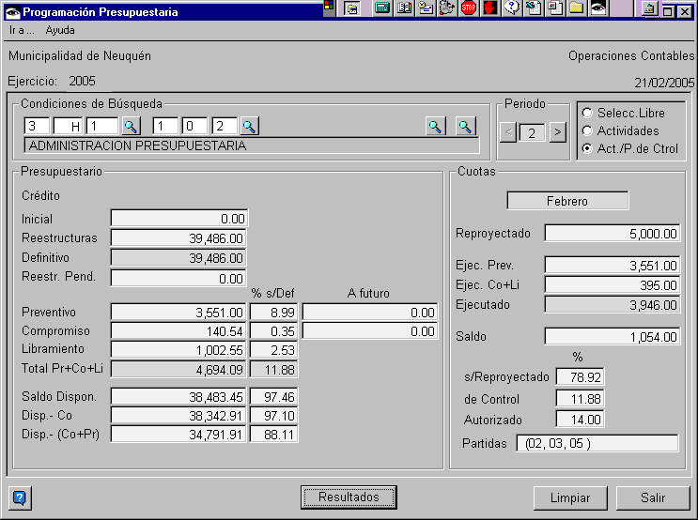

2) Carga del Preventivo

En caso de haber crédito disponible y el porcentaje estar dentro de los límites autorizados, se procede a la carga del preventivo.
Paso por paso se ejecutan los siguientes comandos (Comenzando siempre desde la pantalla verde Inicial)

“Sistema”,
“Sistema Contable”,
“Operaciones Contables”,
“Transacciones Contables”,
“Pedidos”,
“Registración de Pedidos”.

Aparecerá la siguiente pantalla:
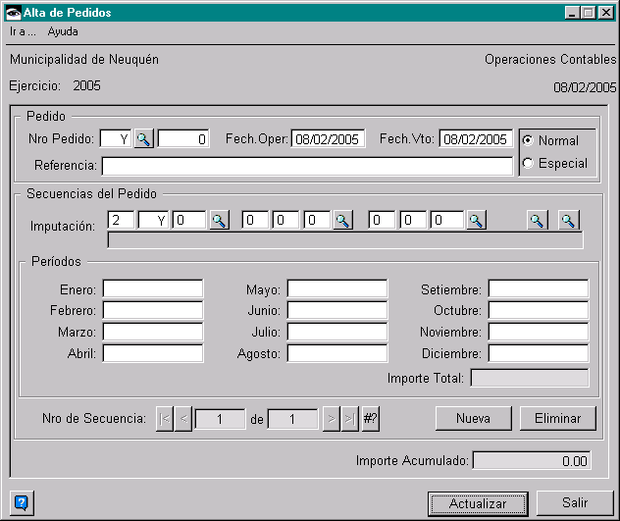

Aquí es donde se ingresan los datos del pedido para cargarle un preventivo. Los casilleros libres deben ser llenados de la siguiente manera:
-En donde dice Nro. de Pedido: donde por defecto aparece una “Y”, debe colocarse la letra que identifica al Servicio Administrativo (el segundo caracter de la imputación). Presionando TAB pasamos de casillero en casillero.
- El siguiente paso es colocar el número del pedido (de hasta 6 cifras).
- En “Referencia” se debe describir brevemente que es lo que se solicita. Por ej.: “alquiler de sillas plásticas p /acto”, o “comestibles varios para los Jardines Maternales”. Hay que tener en cuenta que esta descripción será el detalle al que tendremos acceso para la consulta de preventivos y anulaciones, por lo que debe ser clara y concisa.
- El paso siguiente es ingresar los 9 dígitos de la imputación, detallados anteriormente en la explicación para verificar crédito (Juri, SA, Unidad Responsable, CPN1, CPN2, CPN3, Ppal, Ppar, Spar), siempre desplazándonos con TAB de casillero en casillero. Al finalizar y pasar al próximo paso presionando TAB, en el casillero inferior a la imputación, aparecerá la descripción del objeto del gasto.
- Solo queda determinar el importe, teniendo en cuenta el mes al que se imputara el gasto. Debe observarse que puede cargarse montos a meses posteriores al momento de carga, pero no a meses anteriores. (por ej.: si estamos en Mayo, puedo imputar el gasto al mismo mes o a meses siguientes, o incluso repartir el gasto en distintos meses, de acuerdo a lo requerido en la solicitud, pero el sistema no me dejara imputar en Enero, Febrero, Marzo y/o Abril).
- Un dato a tener presente es que se puede cargar un pedido con distintas imputaciones en la misma pantalla, sin necesidad de abrir nuevamente una ventana. Para ello se llenan todos los casilleros con la primera imputación, y una vez determinado el importe, se hace click en “Nueva”. Allí la pantalla aparecerá vacía para cargar las siguientes imputaciones, pero respetando las anteriores ya cargadas. El cambio se visualiza en el casillero de “Nro. De Secuencia”: allí se observa la cantidad de imputaciones cargadas (tantas como secuencias haya). Si se produjera un error al cargar una imputación indebidamente, se puede eliminar la secuencia (“Eliminar”).
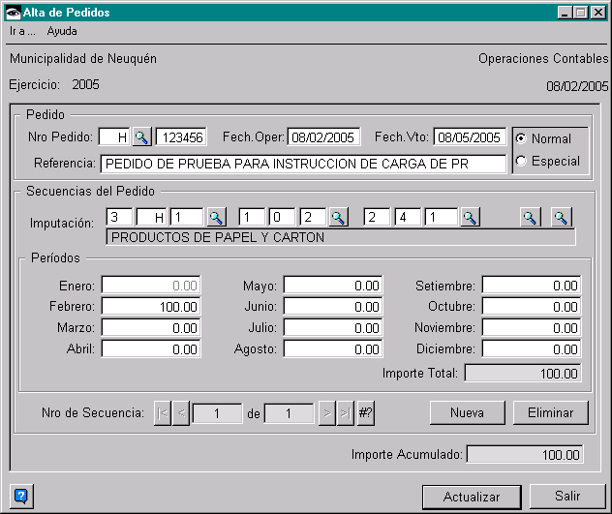
-Una vez que el pedido esta listo, se procede a presionar “Actualizar”. Si no hay problemas de ninguna índole, una pantalla pequeña nos avisará de la carga óptima del preventivo, informándonos el número con el mensaje “Actualización Satisfactoria”, como a continuación se muestra con una carga de prueba:

Tras este paso se procede a cargar los datos brindados por el sistema en la planilla de SINCO.
3) Problemas para cargar el PR

Los pasos detallados anteriormente son un ejemplo ideal de carga de preventivo, donde no se suscitan problemas que traben el proceso de rutina. Pero en determinadas ocasiones surgen inconvenientes que nos impiden llevar a cabo la carga sin antes corregirlos. Básicamente hay dos causas de que la carga del preventivo no se pueda llevar a cabo de la manera prevista:

a) Sobreejecución: cuando controlamos la ejecución para ver que se este gastando dentro de los porcentajes previstos, puede suceder que al sumar el gasto que se llevaría a cabo con la solicitud, el mismo se exceda de lo permitido. En este caso, al intentar cargar el Preventivo, el sistema nos dará el siguiente mensaje:

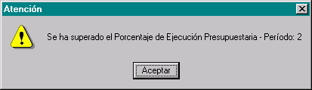

b) Se supera la cuota disponible: cada actividad tiene dividido su presupuesto de acuerdo a lo que previo gastar en cada mes del ejercicio. Si un pedido excede el crédito presupuestario disponible para el mes en curso, el sistema emite un mensaje de error:
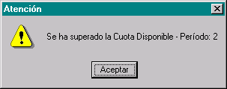

En este caso el responsable del área deberá comunicarse con la Dirección de Presupuesto y solicitar la ampliación de la cuota disponible del periodo en cuestión, quedando a consideración de esta última para proceder a la corrección necesaria.-

ANULACIÓN DE PREVENTIVOS

En caso de querer anular un preventivo guardado, por cualquier razón que fuere (error de carga, por solicitud del área creadora del pedido, etc.), se siguen los siguientes pasos:

- Se ejecutan los siguientes comandos:
“Sistema”
“Sistema Contable”
“Operaciones Contables”
“Transacciones Contables”
“Pedidos”
“Anulación de Pedidos”

Allí aparecerá esta pantalla:

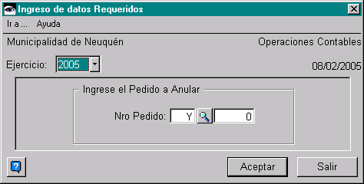

Se ingresan el servicio Administrativo y el Número del pedido (tal cual fue cargado). Se presiona “Aceptar”. Allí aparecerá la siguiente pantalla:

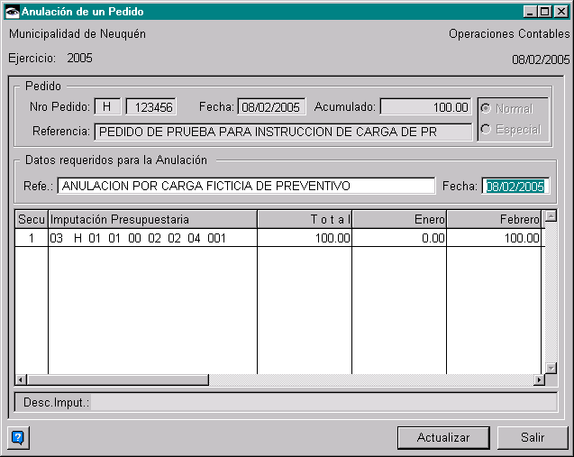

Solo se ingresa la referencia y se actualiza. Obtendremos el siguiente mensaje del sistema:

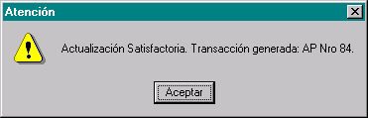

De esta manera, deja de estar vigente el preventivo que se anula. En caso de querer cargar el mismo pedido nuevamente, se deberá elegir un número distinto del anterior (se aconseja ingresa el número 1 a continuación del número de pedido), pues el sistema advierte la duplicación y solicita su revisión y corrección.

ANEXO III

Instructivo Uso de las Consultas De QMF
Pasos:

INICIO
PROGRMAS
QMF para windows 6.1.1.

QMF para windows

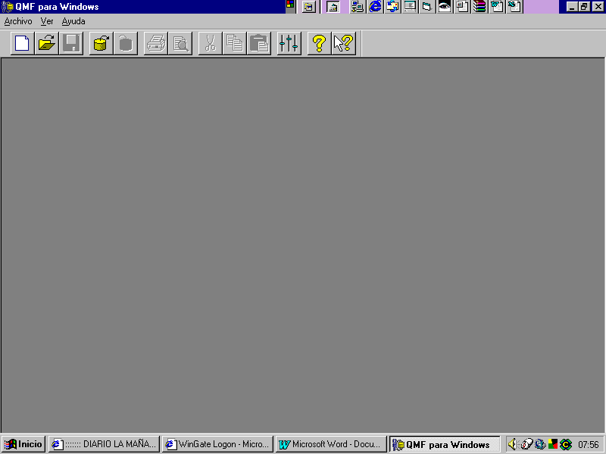

ARCHIVO
ABRIR: Buscar los Archivos de QMF en su máquina

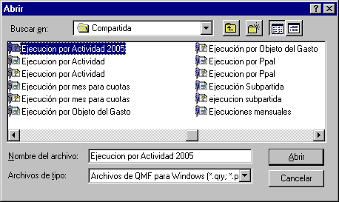

Al abrir el archivo aparecerá la el QRY seleccionado:
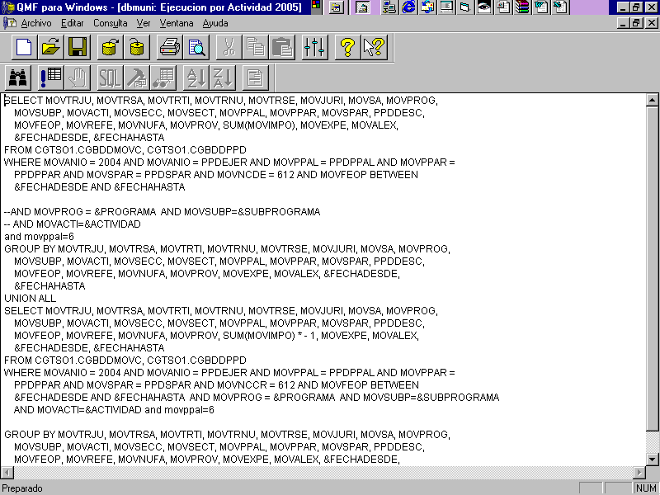

Presionar botón de Ejecutar Consulta
!

Aparecerá un pantalla en la que solicitara su usuario y contraseña, al incorporar los datos deberá presionarse ACEPTAR

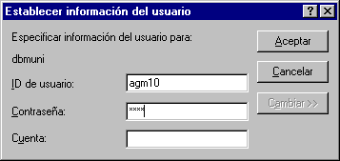
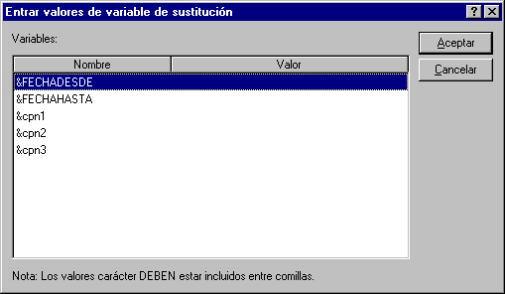
De este modo aparecerá una nueva ventana en la que solicitará los datos de la actividad que quiera ver:
Ticlee con el mause para ubicarse en cada campo
Para pasar al siguiente campo puede usar la tecla TAB o ubicarse con el mause

Deberá llenar todos los datos de la siguiente manera:

&FECHADESDE ‘01/01/2005’ Apóstrofe al inicio y al final, barras ( / ) y no guiones ( - ) en la separación de las fechas y el año completo (2005)
&FECHAHASTA ‘30/01/2005’
&CPN1 1 (Corresponde al campo de Programa)
&CPN2 0 (Corresponde al campo de Subprograma)
&CPN3 2 (Corresponde al campo de Actividad)

En el caso de que la consulta solicite el SA: Servicio Administrativo, los datos se ingresaran de la siguiente manera:
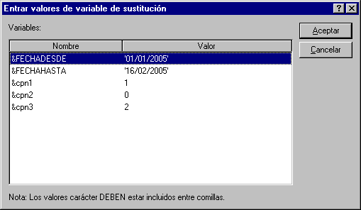
&SA ‘ H’ Apóstrofe al inicio y al final, luego del apóstrofe del inicio va siempre un espacio, S.A. con mayúscula ( H )
Una vez ingresados todos los datos oprima ACEPTAR

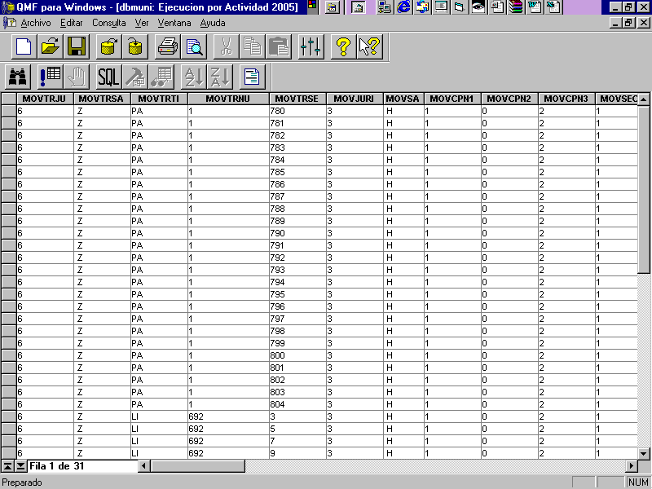

La pantalla que aparecerá será en forma de filas y columnas, al cual se le deberá dar el formato.
Para ello deberá oprimir el icono final de la segunda fila con forma de una hoja, si se paran en el con el mouse sin presionar verán el texto, VISUALIZAR INFORME, al presionarlo aparecerá la siguiente ventana
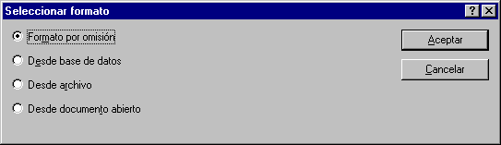
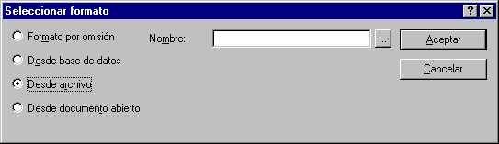
Deberá seleccionar la opción DESDE ARCHIVO

Como observarán aparece otro carácter NOMBRE:
...

Presionando este botón permite buscar el
archivo que le dará el formato a la consulta,
el mismo deberá tener extensión *.frm
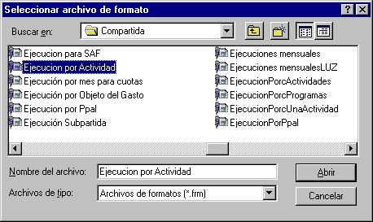

Aparecerá la ventana en la cual deberá buscar el archivo que otorga el formato, como se muestra arriba y darle aceptar.
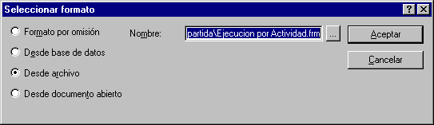
Una vez aceptado se manifiesta la siguiente ventana:
Nuevamente se presionará el botón aceptar, y aparecerá la consulta solicitada en forma legible.

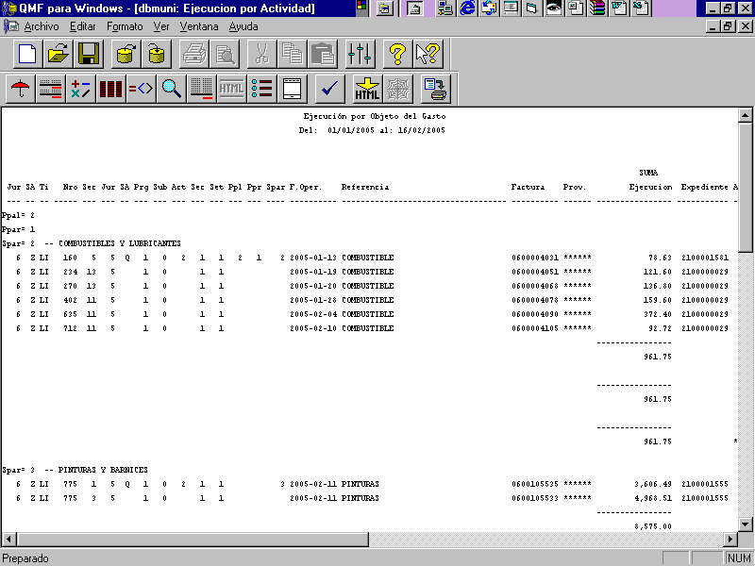

Metodología para poder utilizar las consultas en Excel

Existen dos métodos:
- Puede ocurrir que en su maquina, al abrir la pantalla de Excel tengan el ícono del QMF señalado abajo.
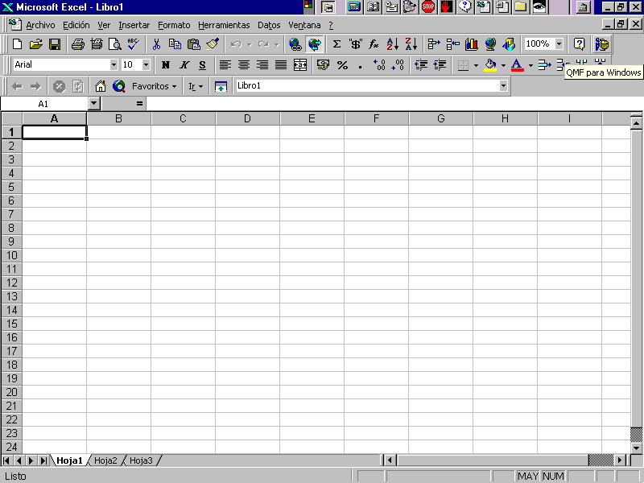
Icono de QMF
O bien, desde:
DATOS

RECUPERAR DATOS DE QMF PAR WINDOWS
Cualquiera de las dos opciones son válidas para ejecutar este comando.
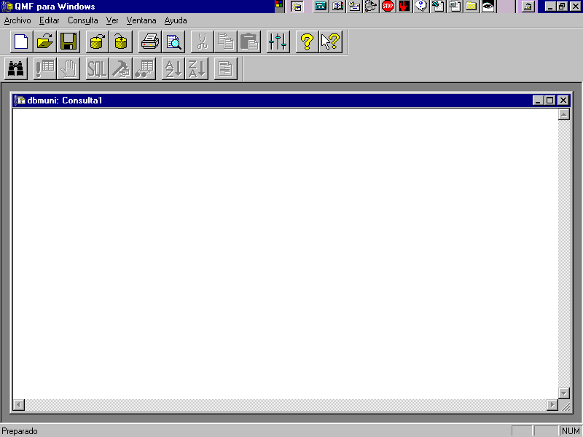
Ya sea presionando el ícono o siguiendo el camino antes marcado sin abrir el programa de qmf, automáticamente se abrirá apareciendo la siguiente ventana:

Aparece la pantalla del qmf con una hoja en blanco abierto.
De este modo se continúan los pasos mencionados para la búsqueda y apertura de la consulta solicitada, hasta llegar a la obtención de los datos sin darle el formato (la pantalla con forma de filas y columnas).
Luego hay que obtener todos los datos presionando el botón señalado a continuación con forma de una punta de flecha señalando hacia abajo y un guión.
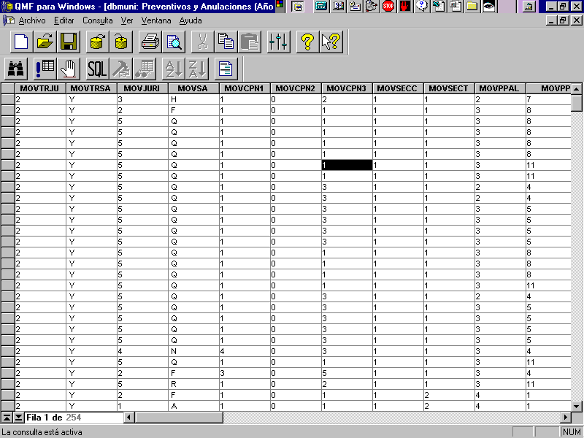
Botón para obtener todos los datos
El siguiente paso es desde:
ARCHIVO
DEVOLVER DATOS A MICROSOFT EXCEL
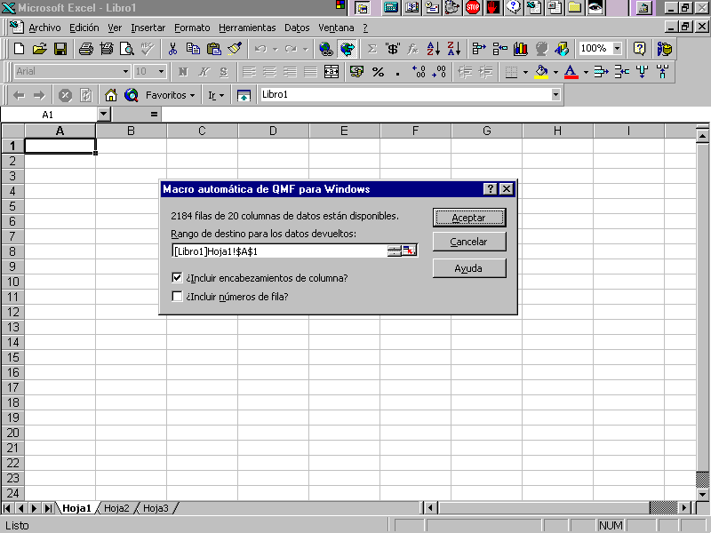
Se trasladara automáticamente a la pantalla de excel
La pantalla que se ve sobre el excel me informa donde pegará o trasladará los datos, al cual deberá darse ACEPTAR
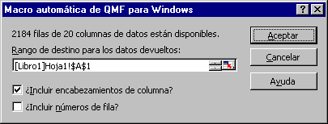

De este modo los datos aparecerán de la siguiente manera y se le podrá dar el formato que se desee.
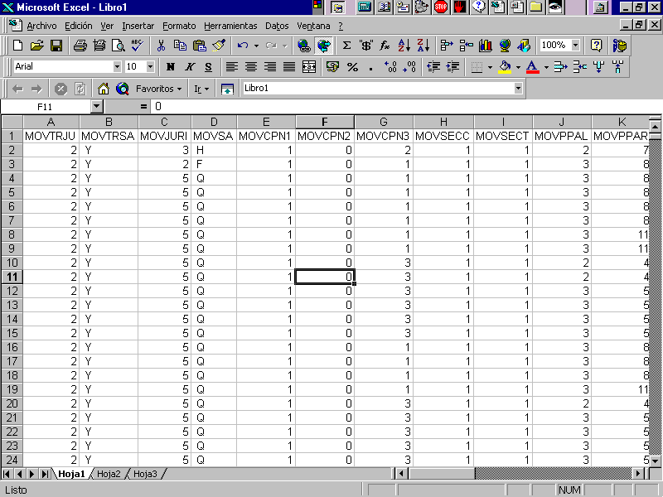

- Otra forma de poder trasladar los datos del QMF a Excel sería, luego de ejecutar la consulta y haber obtenido todos los datos con el formato inclusive, sin haberme manejado desde el excel sino que ejecutando todos los pasos mencionados para el uso de las consultas de QMF

Desde:
ARCHIVO

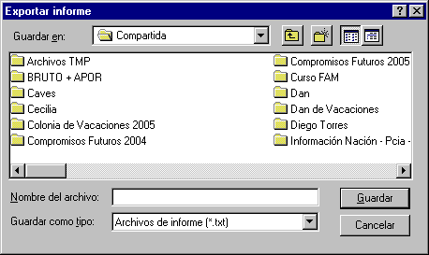
EXPORTAR INFORME

Que les permitirá guardar el archivo en el lugar donde ustedes decidan.
El archivo quedará guardado con extensión *.TXT
El siguiente paso es desde el Excel buscar y abrir el archivo guardado anteriormente. Y una vez localizado deberá marcarse en el campo TIPO DE ARCHIVO se seleccionará TODOS LOS ARCHIVOS (como se muestra abajo), de este modo podrán obtenerse desde el Excel los archivos con otra extensión como *.TXT. Estos Archivos tienen como forma una hoja de un block de notas como se señala en el dibujo.
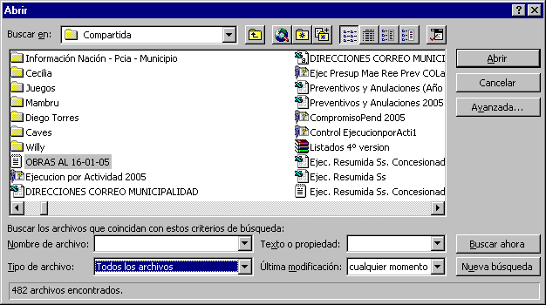
Forma de Identificar los Archivos
TXT
Marcar Todos los Archivos

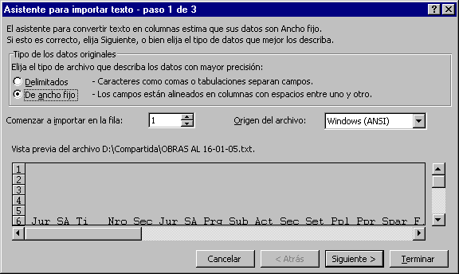
Encontrado el archivo se lo marcha y se selecciona ABRIR, lo abrirá de la siguiente manera:

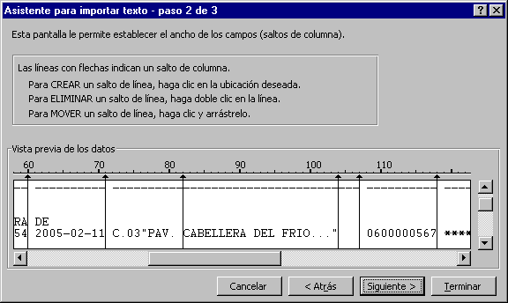
Al cual deberá darle el formato para que en excel aparezca como lo queremos, en esta pantalla se pueden agrupar datos o separar, oprimiendo la opción SIGUIENTE se llega a otra ventana:

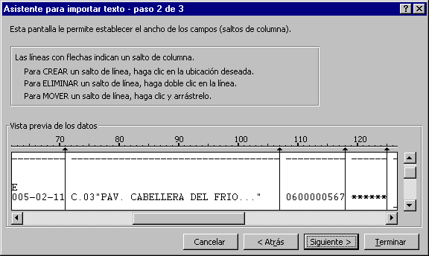
Las lineas de división que aparecen pueden borrarse o moverse según se disponga, marcándolas con el cursor sobre ellas haciendo doble click con el boton izquierdo del mause se borrarán, o podrás desplazarlas con el mismo, como así marcar nuevas solo presionando el botón una sola vez. Las lineas de división muestran las columnas de división del Excel, es así como se trasladara la información, por ello lo de poder borrar, mover o incorporar lineas.

Ya obtenido los datos se oprime: SIGUIENTE o TERMINAR y aparecerán los datos en la pantalla de excel, en el cual se podrá darle formato.

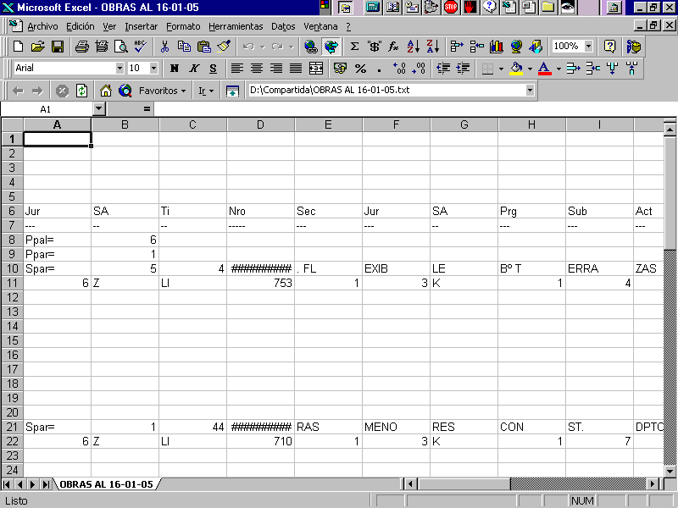
Cuando se decida guardar el archivo hay que tener en cuenta que se debe transformar en excel aunque nos encontremos sobre una planilla. Al presionar GUARDAR aparecerá la siguiente ventana y en el campo GUARDAR COMO TIPO debe marcase LIBRO DE MICROSOFT EXCEL
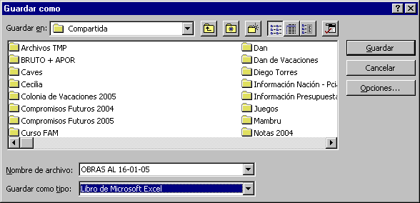
Tipo de archivo Libro de Microsoft Excel

De este modo oprima GUARDAR y ya tendrá el archivo con extensión *.XLS.

